《“日新谭”教师通识培训》平台报名参训操作手册

登录
- 本平台适用浏览器有Firefox 火狐、IE11、谷歌、360极速浏览器；
- 在地址栏中输入qxgl.21shte.net的网址；

- 在打开的页面中点击“用户登录”后，输入正确的用户名（师训号或身份证号码）和密码并且拖动滑块进行验证，如下图所示：
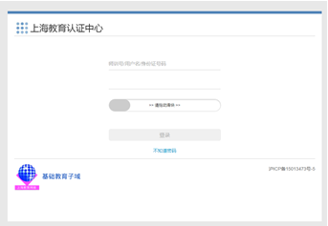
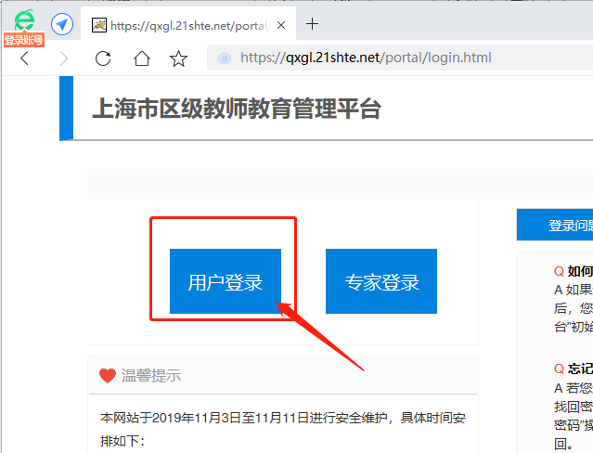

- 验证成功后，就可以正常登陆平台。登录成功后显示的界面，如下图所示：
注：只有在全国库中注册完成的教师才能报名，需注意学段学科不能为空

课程报名
- 首页报名（方式1）
  - 在个人首页上点击课程图片
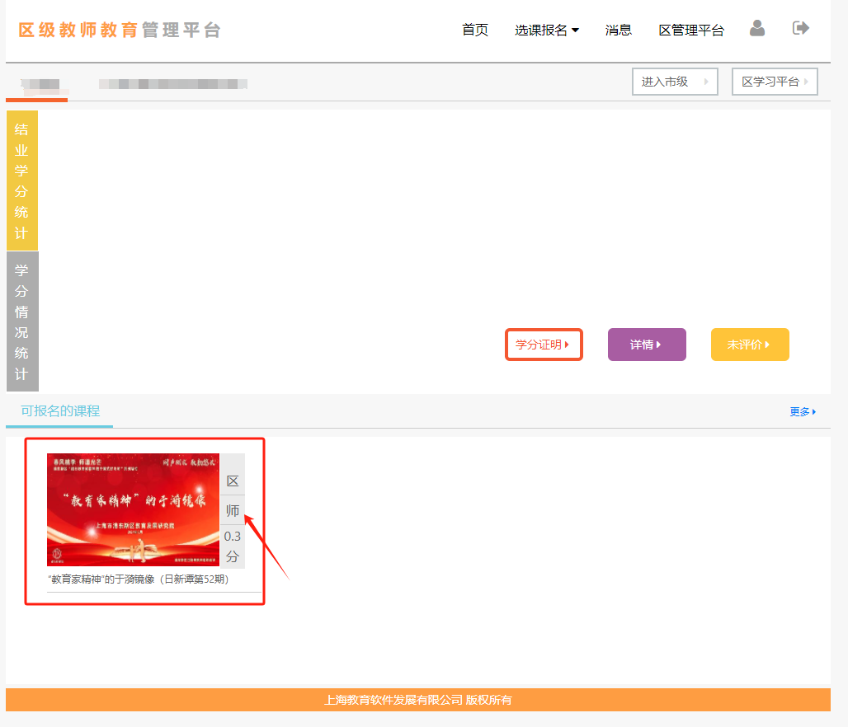
  - 进入课程内容的详细页面
  - 根据剩余名额进行报名，名额为0则无法报名。鼠标放到“报名”按钮，会自动变为蓝色可报名状态。
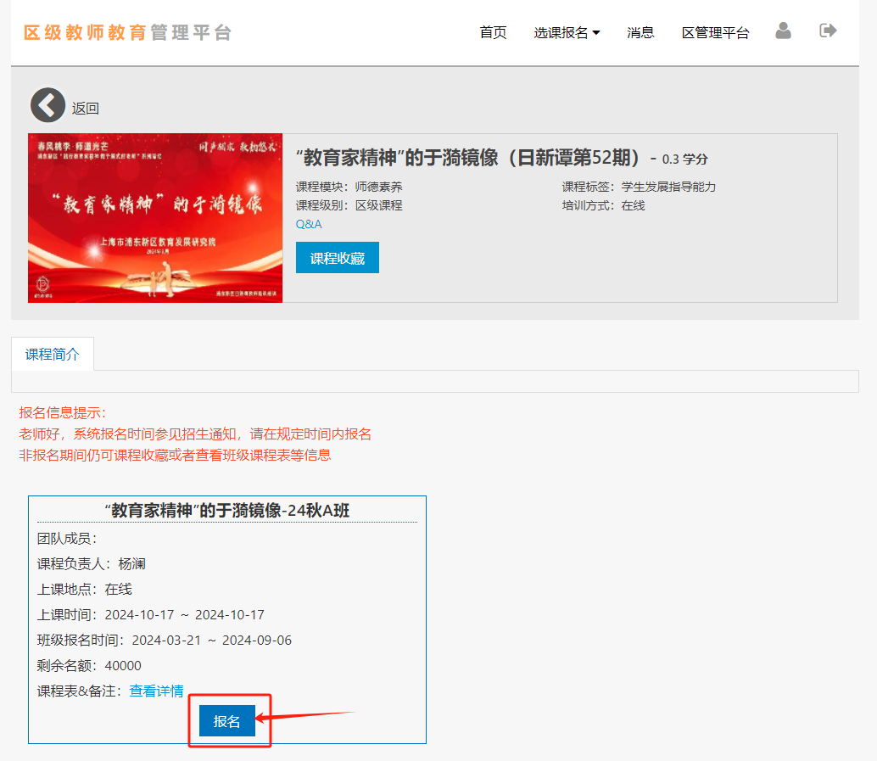

  - 报名成功后页面会提示内容。注意：系统会统一审核通过，请老师们在培训期间及时登录平台参加培训。

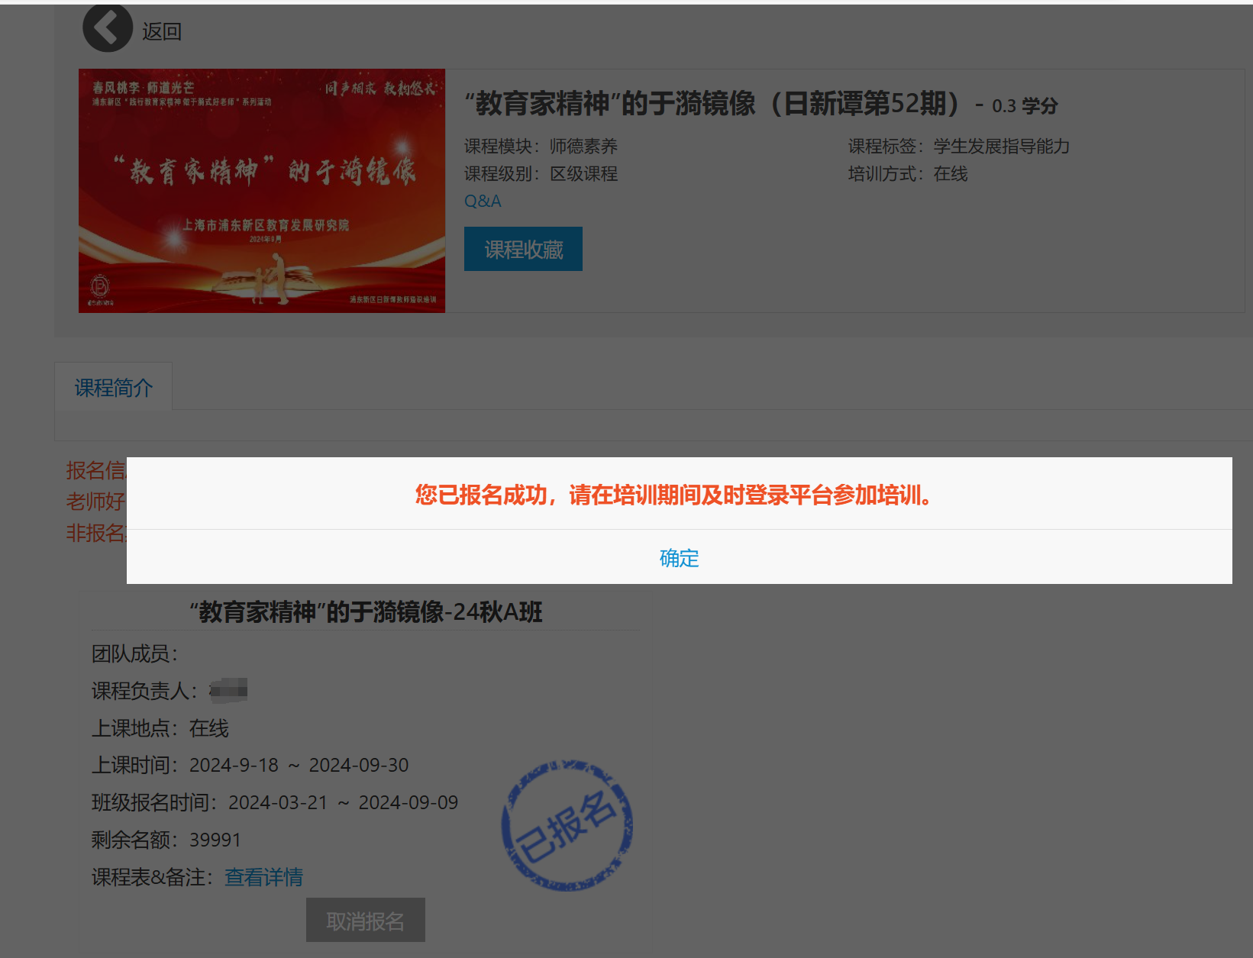

2.选课报名（方式2）
  - 课程的查找可通过“选课报名”菜单下的“课程查询”子菜单，来进行课程查询。
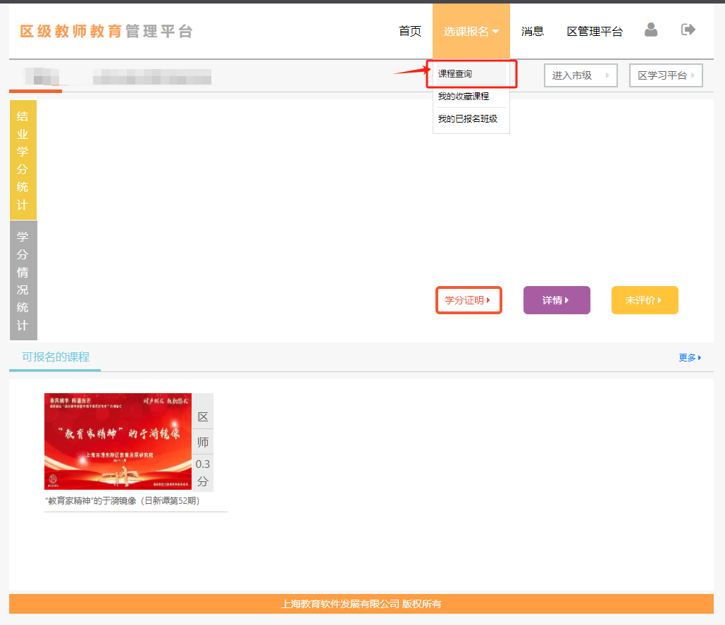
  - 看到未报满的课程可以点进去进行报名
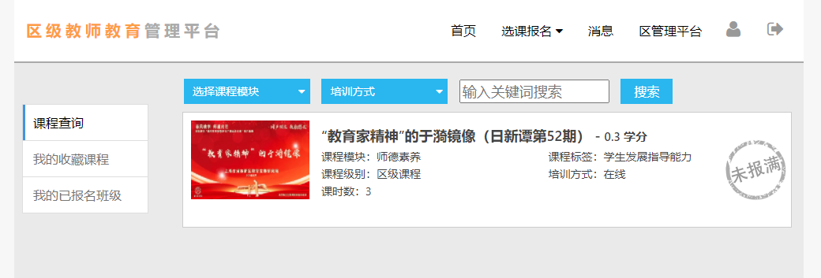

  - 鼠标放到“报名”按钮，会自动变为蓝色可报名状态

  - 报名成功后页面会提示内容，注意：系统会统一审核通过，请老师们在培训期间及时登录平台参加培训。
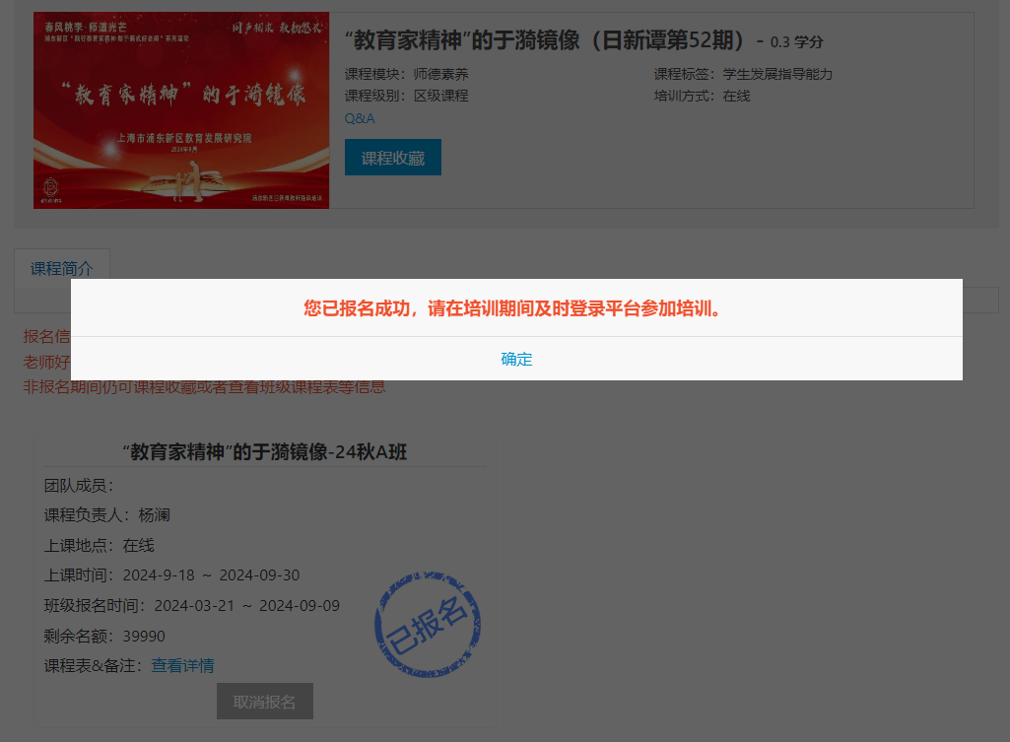

课程学习
- 进入个人首页后，选择“选课报名”-“我的已报名班级”
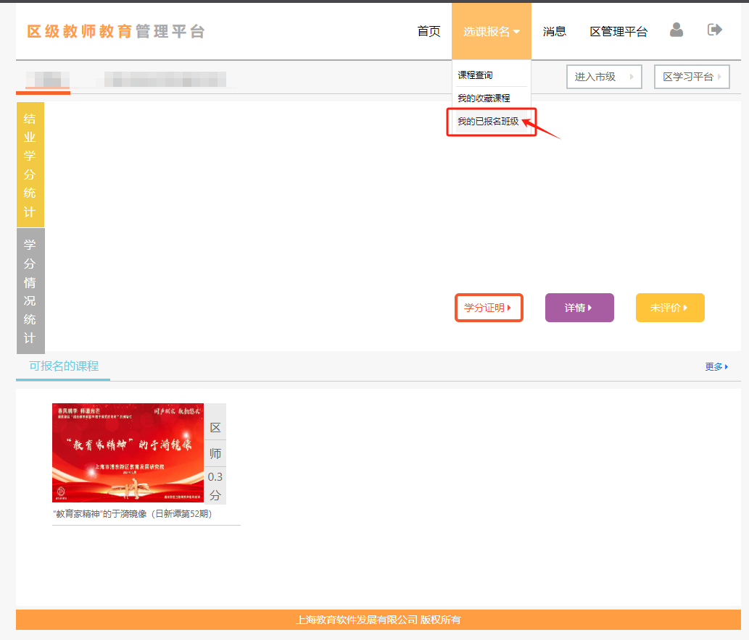
- 找到报名的课程，点击“进入课程”进行跳转
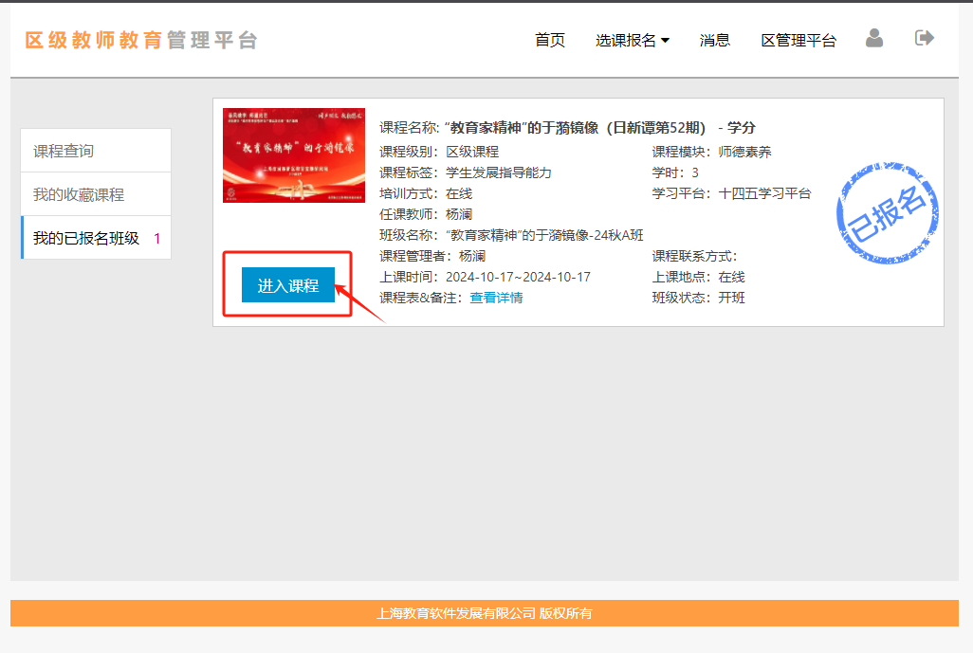
- 点击“继续学习”就可以学习本课程
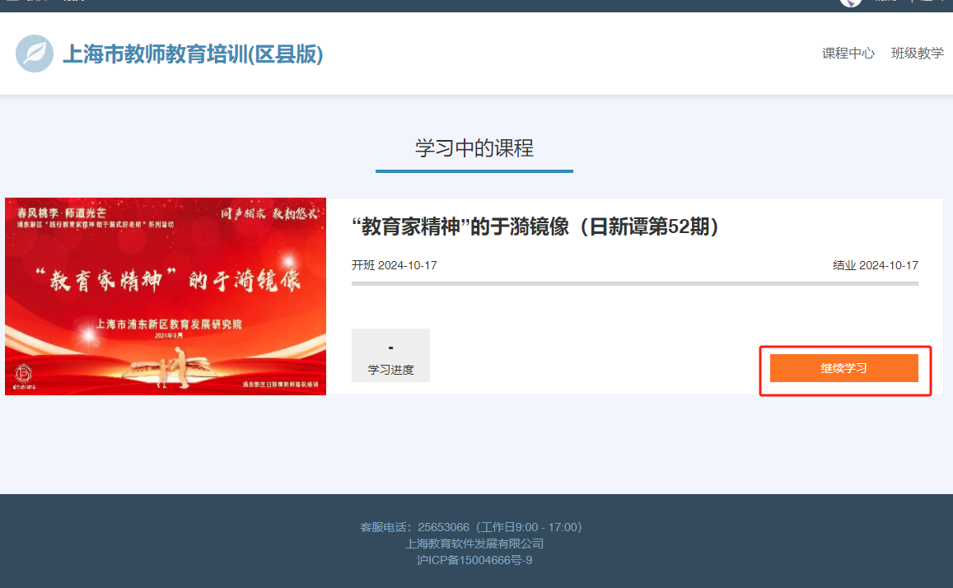
- 完成视频观看及问卷反馈，两项任务的绿点全部点亮本次学习即为完成
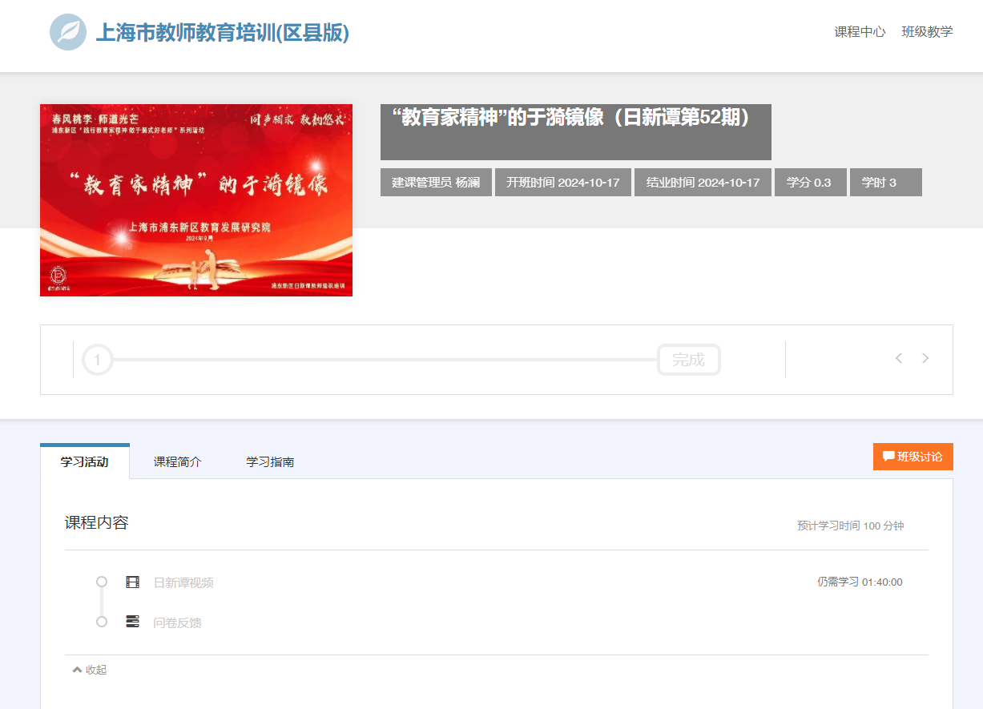

- 等待班级结业后，给予学分

客服电话
电话：25653066转1
时间：工作日9:00～17:00（节假日休息）

